Tillsynsbegäran – information om höga naturvärden och fridlysta arter i avverkningsanmälan A 37737-2024 i Torsby kommun

Detta dokument behandlar höga naturvärden i avverkningsanmälan A 37737-2024 i Torsby kommun. Denna avverkningsanmälan inkom 2024-09-06 00:00:00 och omfattar 15,4 ha.

Vi begär härmed att Skogsstyrelsen fattar beslut enligt miljöbalken som säkerställer att skogens höga naturvärden bevaras samt säkerställer att EU-lagstiftning efterlevs och att artskyddsbrott förhindras. Vi önskar även ta del av de ställningstaganden och beslut som myndigheterna meddelar till följd av aktuell avverkningsanmälan och föreningens inlaga (se 34 § förvaltningslagen).

Nedan beskrivs fynd av naturvårdsarter och fridlysta arter som gjorts i det avverkningsanmälda området. I BILAGA 1 finns artfakta om fridlysta arter.

# Naturvårdsarter

I avverkningsanmälan har följande 14 naturvårdsarter hittats: ask (EN), mindre hackspett (NT, §4), veckticka (NT), barkticka (S), bårdlav (S), dvärghäxört (S), kransrams (S), skarp dropptaggsvamp (S), skinnlav (S), springkorn (S), stubbspretmossa (S), svart trolldruva (S), vårärt (S) och blåsippa (§9). Av dessa är 3 rödlistade. För rödlistade arter har rödlistekategorin angivits inom parentes. Arter som är signalarter enligt Skogsstyrelsen har markerats med (S). För fridlysta arter anges även paragrafen i Artskyddsförordningen som arten är fridlyst enligt.

De påträffade naturvårdsarterna är ett tydligt kvitto på att detta rör sig om en skog med höga naturvärden. I Figur 1 visas en karta över det avverkningsanmälda området, där samtliga fyndplatser för naturvårdsarter som finns registrerade på Artportalen har markerats.

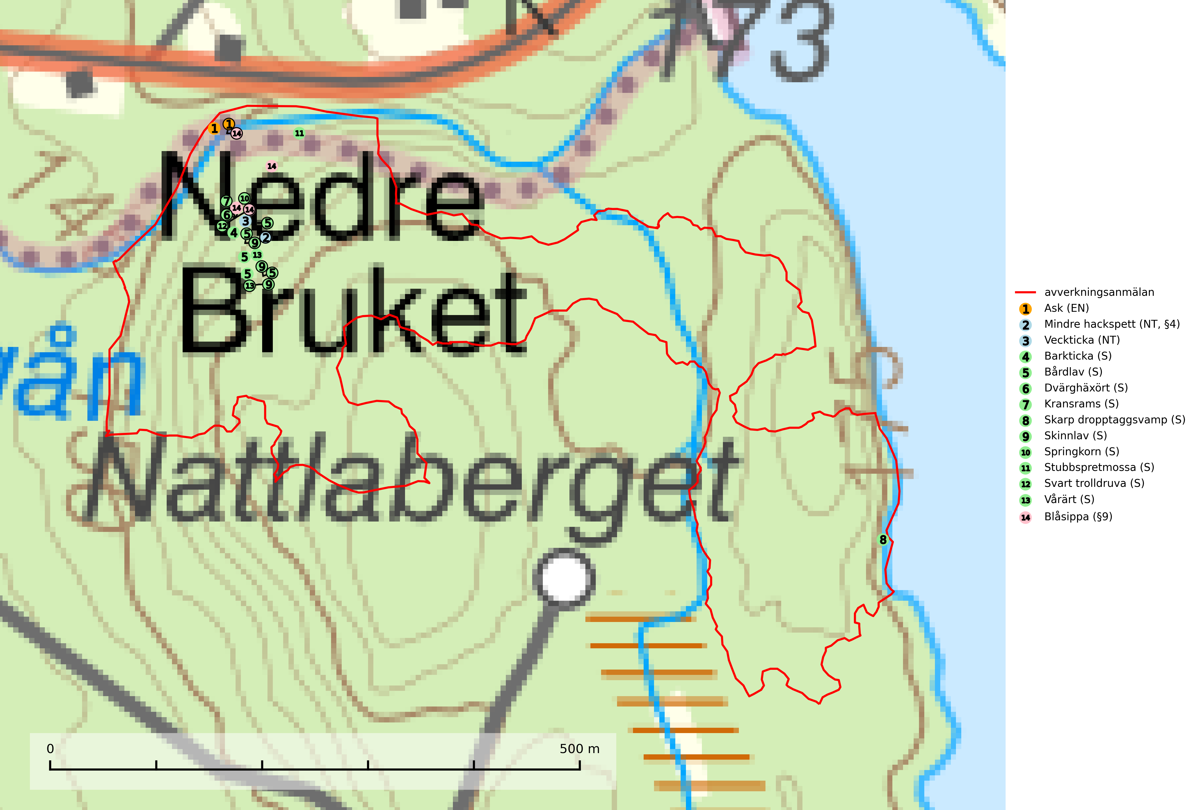

Figur 1. Fyndplatser för naturvårdsarter i det avverkningsanmälda området (röd linje). Markörer utan svart kant är placerade på fyndplatsen. Markörer med svart kant är placerade vid sidan av fyndplatsen och har ett svart streck som visar fyndplatsens exakta position. Kartans mittpunktskoordinat är N 6684845, E 393092 i SWEREF 99 TM.

**Dvärghäxört** är en bra signalart som indikerar skogar med rörligt markvatten, långvarig beskuggning, hög luftfuktighet och näringsrik mark. Arten är mycket känslig för skogsbruksåtgärder och många växtplatser har i sen tid utplånats genom slutavverkning eller dikning. I södra Sverige på lokaler med riklig förekomst av häxörter kan den rödlistade fjärilen häxörtsbrokmal (NT) eftersökas. Larven lever i en vitaktig fläckmina i blad på häxört. Minan är lätt att hitta och den bästa metoden att fastställa förekomst av häxörtsbrokmal är således att söka efter minorna (SLU Artdatabanken, 2024; Nitare & Skogsstyrelsen, 2019).

**Skinnlav** förekommer på diverse lövträd, främst på gammal asp och sälg. Den påträffas främst i områden med lång kontinuitet av grova lövträd och signalerar skogsmark med höga naturvärden. På lokalerna förekommer som regel ett flertal andra ovanliga eller rödlistade lavar. I likhet med gelélavarna, etablerar sig skinnlaven i skogsmark på grova aspar i sena lövsuccessioner (Nitare & Skogsstyrelsen, 2019).

**Springkorn** är en kärlväxt som blir upp till en meter hög och kan bilda stora bestånd,ofta i skuggiga, fuktiga och mullrika skogsmiljöer. Den är uttorkningskänslig och hotas främst av dräneringsåtgärder och kalavverkning samt eventuellt även av den införda växten blekbalsamin. Arten är på många håll skyddad i naturreservat med lundartad vegetation i raviner men de främsta förekomsterna på moränlera vid sjöstränder har ett sämre skydd. Springkorn är värdväxt för de sällsynta och rödlistade fjärilsarterna gulryggig fältmätare (VU), nätådrig parkmätare (VU), springkornsrotvecklare (VU) och springkornsfältmätare (NT) (SLU Artdatabanken, 2024).

**Stubbspretmossa** växer på ved i rika löv- och barrskogar med relativt hög luftfuktighet och indikerar fuktiga skogsmiljöer med gott om murken ved och ofta höga naturvärden (SLU Artdatabanken, 2024).

**Svart trolldruva** är en kalkgynnad växt som förekommer på näringsrik frisk mulljord i såväl bördiga kalkbarrskogar som sydliga kalklövskogar och lundar. Arten är en bra signalart för skyddsvärda biotoper i såväl löv- som barrskogar och tål inte slutavverkning och markberedning. Trolldruva är värdväxt för ett antal sällsynta fjärilsarter som ställer höga krav på sina livsmiljöer, däribland trolldruvemätare (EN), skuggmalmätare (VU) och trolldruvelobmätare (VU) (SLU Artdatabanken, 2024; Nitare & Skogsstyrelsen, 2019).

**Veckticka (NT)** förekommer främst i äldre naturskogsartad löv- och blandskog i sena åldersstadier med gamla, döende och döda aspar. Avverkning eller gallring av aspbestånd är ett hot och aspskogar och asprika blandskogar måste bevaras i högre utsträckning än hittills. Sumpskog med asp och sälg har ett särskilt högt naturvärde och bör skyddas helt från skogsbruk (SLU Artdatabanken, 2024; Nitare & Skogsstyrelsen, 2019).

**Vårärt** är en kalkgynnad mullväxt som är knuten till rik lundartad vegetation och har sin huvudsakliga förekomst i sydliga kalklövskogar, lövängen och hässlen. Den har även viktiga förekomster av reliktkaraktär i örtrika kalkgranskogar på frisk eller något fuktig mark i mellersta Sverige. Vårärt är en extra betydelsefull signalart i boreala (och boreonemorala) kalkgranskogar, då dessa förekomster nu är starkt fragmenterade och troligen visar på en flertusenårig ekologisk kontinuitet där spridning och etablering kan ha skett under postglaciala värmetiden. Arten tål inte dagens rationella skogsbruksmetoder (Nitare & Skogsstyrelsen, 2019).

# Fridlysta arter

Följande fridlysta arter har sina livsmiljöer och växtplatser i den avverkningsanmälda skogen: mindre hackspett (NT, §4) och blåsippa (§9).

Observera att medlemsländerna är skyldiga att agera i enlighet med EU:s fågeldirektiv där det uttryckligen står att direktivet gäller för fåglar samt för deras ägg, bon och **livsmiljöer** (artikel 1). Vidare att de åtgärder som vidtas inte får leda till en försämring av den nuvarande situationen beträffande bevarandet av de fågelarter som avses i artikel 1 (artikel 13). Fågeldirektivet är styrande för tillsynsansvariga myndigheters ärendehantering, ställningstaganden och beslutsfattande.

**Mindre hackspett (NT, §4)** är rödlistad som nära hotad, fridlyst och prioriterad art i Skogsvårdslagen. Minskningstakten har uppgått till 25 (10–40) % under de senaste 15 åren och bedöms vara nära gränsvärdet för Sårbar (VU). (A2bc). Arten har stora revir och höga krav när det gäller förekomst av lövskog på landskapsnivå. För att häcka framgångsrikt behöver ett par cirka 40 ha äldre lövdominerad skog inom ett område på upp till 200 ha. Under vintern kan födosök även ske i äldre grandominerad skog (SLU Artdatabanken, 2021 & Skogsstyrelsen, 2016).

I BILAGA 1 finns mer detaljerad information om ekologi samt krav på livsmiljö hos fridlysta arter.

BILAGA 1 – Fridlysta arter

# Mindre hackspett – ekologi samt krav på livsmiljön

Mindre hackspett (NT) är rödlistad som nära hotad, fridlyst och prioriterad art i Skogsvårdslagen. Minskningstakten har uppgått till 25 (10–40) % under de senaste 15 åren och bedöms vara nära gränsvärdet för Sårbar (VU). (A2bc). (SLU Artdatabanken 2021).

Den mindre hackspetten lever i löv- och blandskog med förekomst av äldre lövträd, gärna ädellövträd i södra Sverige. Norrut förekommer arten i gamla löv- och blandskogar med al, björk och asp. Ett mycket glest bestånd förekommer i fjällbjörkskogen. Under vintern kan födosök ske även i äldre grandominerad skog, troligen för att den ger bättre skydd mot rovdjur och rovfåglar än ren lövskog. (SLU Artdatabanken, 2021).

Arten har stora revir och höga krav när det gäller förekomst av lövskog på landskapsnivå. För att häcka framgångsrikt behöver ett par cirka 40 ha äldre lövdominerad skog inom ett område på upp till 200 ha. Under vintern utsträcks födosöket till ett större område på flera hundra hektar, men varje individ återvänder till samma natthål kväll efter kväll. Arten häckar i murkna lövträdsstammar eller stubbar (oftast klibbal eller björk), vanligen 3–7 meter över marken. Ett nytt bohål hackas ut varje vår (Skogsstyrelsen, 2016 & SLU Artdatabanken, 2021).

Den mindre hackspetten missgynnas av gallring i löv- och blandskogar, om lövträd tas bort. Vidare så missgynnas arten starkt genom avverkning av äldre lövträd, dränering och avverkning av al- och björkkärr, röjning eller gallring av täta strandskogar, alkärr samt borttagande av murkna träd och grenar. Nedhuggning av äldre hagmarksbjörkar och alar är också negativt. Arten hotas dessutom av biobränsleuttag i gamla inägomarker och andra lövskogar (Skogsstyrelsen, 2016 & SLU Artdatabanken, 2021).

## Referenser – mindre hackspett

Skogsstyrelsen, 2016. *Vägledning för hänsyn till mindre hackspett.* https://www.skogsstyrelsen.se/globalassets/lag-och-tillsyn/artskydd/vagledningar-for-hansyn-till-faglar/mindre-hackspett-vagledning-hansyn2.pdf

SLU Artdatabanken, 2021. *Artfaktablad. Naturvård – artfakta.* SLU Artdatabanken, Uppsala